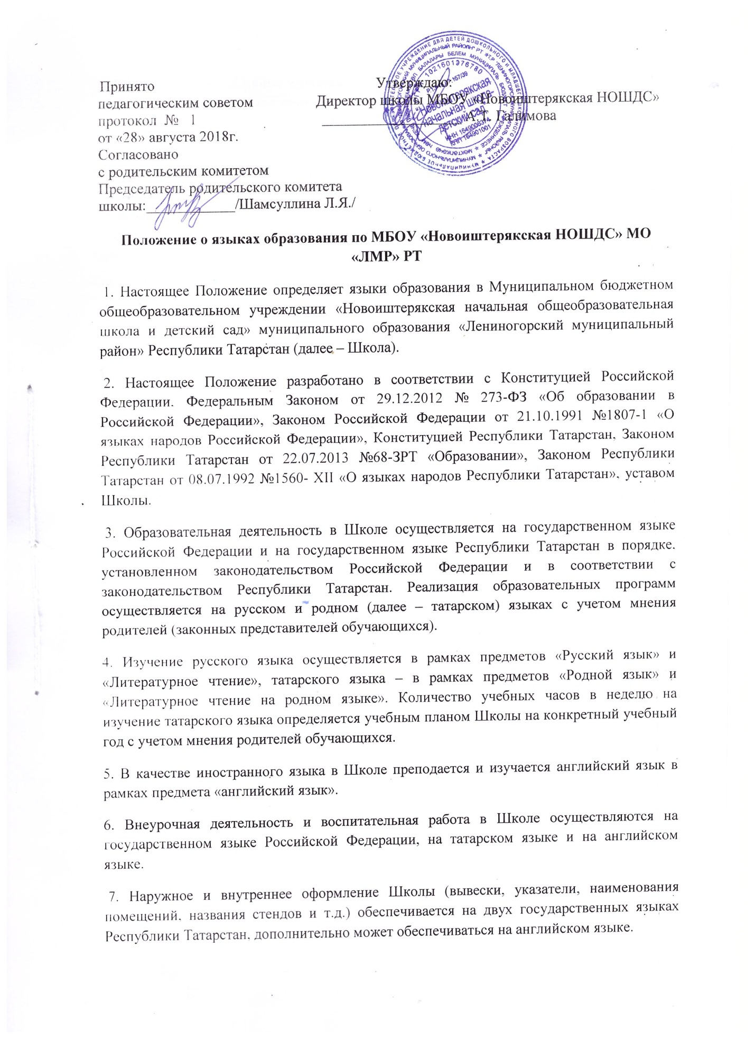

8. Классные журналы и иные журналы занятий (в том числе в электронном виде), рабочие программы и иная документация, связанная с реализацией образовательных программ (в том числе дополнительных), ведутся на языках, определенных в соответствии с п.п. 3-7 настоящего положения.
9. Информация о принятых в Школе языках образования доводится до сведения родителей обучающихся при приеме (переводе) на обучение по образовательным программам начального общего образования. Выбор предметов «Родной язык» и «Литературное чтение» на родном языке», осуществляются на основе заявлений родителей (законных представителей) несовершеннолетних обучающихся.(Приложение 1).
10. Информация размещается на официальном сайте Школы в сети Интернет.

Приложение №1
Директору МБОУ «Новоиштерякская НОШДС» МО «ЛМР» РТ
Галимовой А.Т.
от ________________________________

ФИО родителей (законных представителей)
проживающего по адресу:_____________

___________________________________
контактный телефон:_________________

заявление.

Я,___________________________________________________________________________
ФИО родителя/законного представителя
учитывая мнение своего ребенка ________________________________________________
ФИО и дата рождения ребенка
_____________________________________________________________________________

даю согласие на изучение __________________________________________ языка в рамках русского или иного языка из числа языков народов РФ
учебных предметов «Родной язык» и «Литературное чтение на родном языке» в объеме, предусмотренном учебным планом школы на уровне начального общего образования.
Подпись родителей (законных представителей)
«____»____________20___ г.
____________________/_____________________
____________________/_____________________

